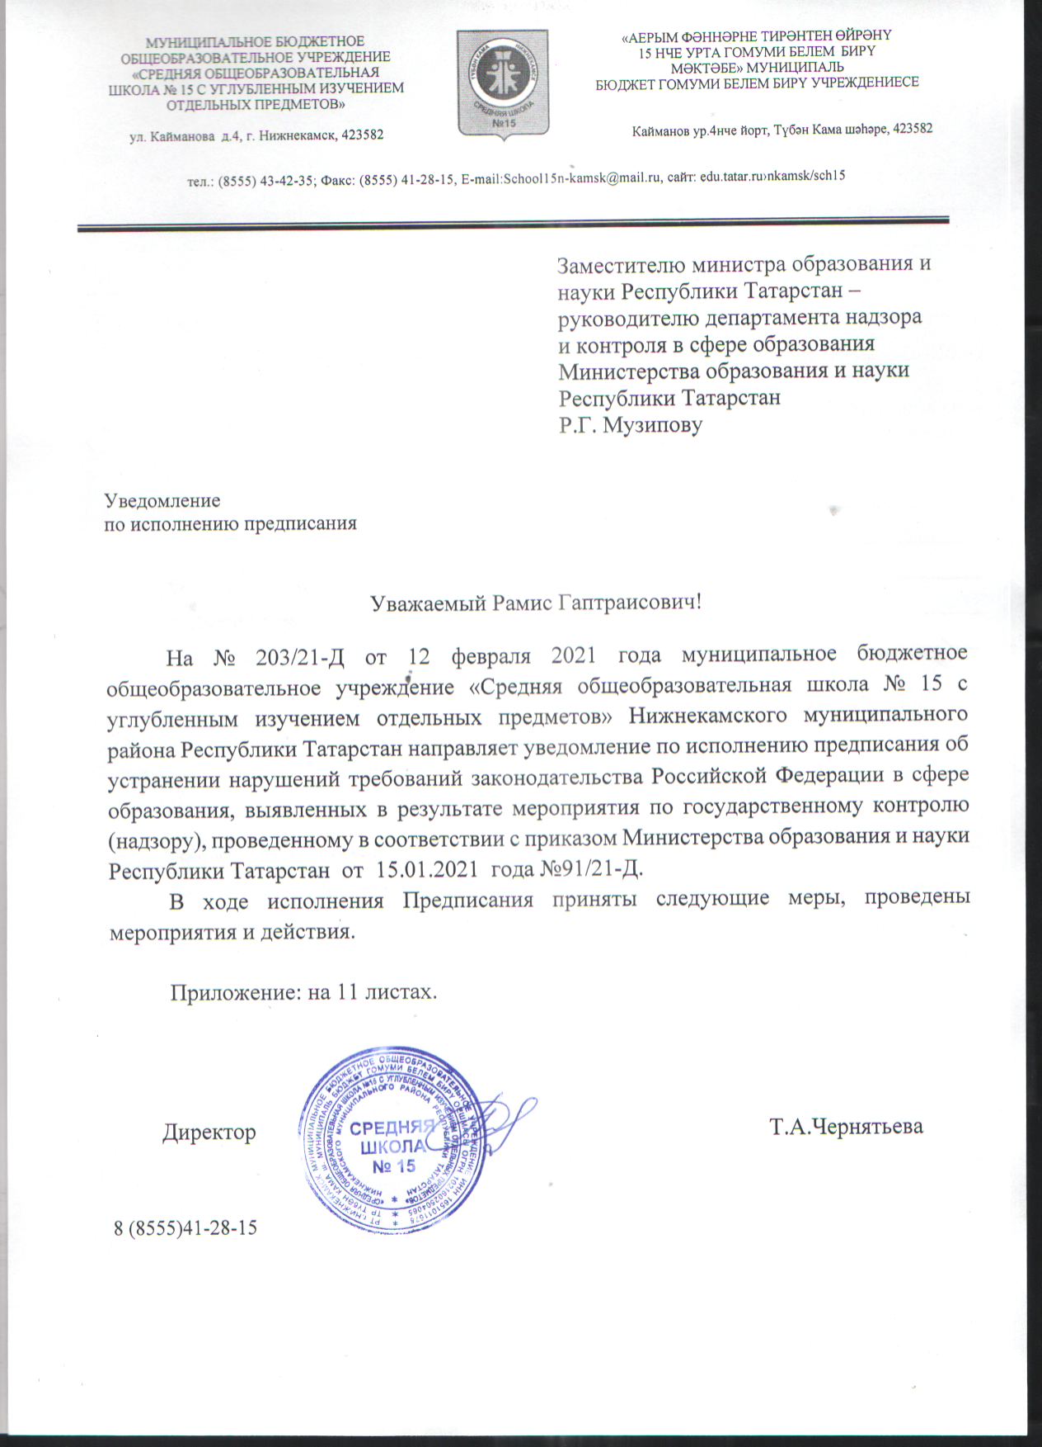

Уведомление
муниципального бюджетного общеобразовательного учреждения «Средняя общеобразовательная школа № 15 с углубленным изучением отдельных предметов» Нижнекамского муниципального района Республики Татарстан
по исполнению Предписания департамента надзора и контроля в сфере образования Республики Татарстан
№ П91/21-Д-ГН от 12 февраля 2021 года.

№ | Проверяемые документы и(или) информация | Выявленные нарушения | Информация об исполнении
1 | Документы, подтверждающие соблюдение установленных законодательством прав обучающихся
1.1 | - документы организации, подтверждающие учет мнений советов обучающихся, представительных органов обучающихся, советов родителей (законных представителей) несовершеннолетних обучающихся при принятии локальных нормативных актов, затрагивающих права обучающихся | Не представлены документы, подтверждающие учет мнения иных участников образовательных отношений при принятии локальных нормативных актов, затрагивающих права обучающихся | Локальные нормативные акты, затрагивающие права и интересы обучающихся, рассмотрены и приняты на заседаниях Совета школы в состав которого входят обучающиеся и родители (Приложение 1), Совета обучающихся (Приложение 2) иСовета родителей (Приложение 3).  Локальные нормативные акты, затрагивающие права обучающихся:  185. Положение о школьной форме и внешнему виду обучающихся  189. Положение о правилах посещения обучающимися мероприятий, не предусмотренных учебным планом  190. Положение о порядке освоения учебных предметов, курсов, дисциплин, не входящих в осваиваемую образовательную программу  196. Положение о порядке пользования лечебно-оздоровительной инфраструктурой, объектами культуры и спорта  197. Положение о порядке создания, организации работы, принятия решений комиссией по урегулированию споров между участниками образовательных отношений  198. Положение об ограничении использования мобильного телефона во время учебного процесса  200. Правила внутреннего распорядка для обучающихся  201. Положение о порядке оформления возникновения, приостановления и прекращения отношений между школой и обучающимися и (или) родителями (законными представителями) несовершеннолетних обучающихся  202. Положение об оказании платных дополнительных образовательных услуг  208. Положение о Совете обучающихся  217. Положение о порядке и основании приема обучающихся в школу  размещены на сайте школы во вкладке: Сведения об образовательной организации/Документы/ Локальные нормативные акты/  https://edu.tatar.ru/nkamsk/sch15/nkamsk/sch15/docum/lokakt
1.2 | - распорядительный акт организации о создании комиссии по урегулированию споров между участниками образовательных отношений | В состав комиссии включена несовершеннолетняя обучающаяся 10 класса | Несовершеннолетняя обучающаяся 10 класса исключена из состава комиссии. Издан приказ об изменении состава комиссии по урегулированию споров между участниками образовательных отношений. (Приложение 4)
2 | Документы организации, подтверждающие осуществление организации охраны здоровья обучающихся, включающие
2.1 | - определение оптимальной учебной, внеучебной нагрузки, режима учебных занятий и продолжительности каникул | Не представлены документы, подтверждающие определение оптимальной учебной, внеучебной нагрузки, режима учебных занятий и продолжительности каникул | Оптимальная учебная, внеучебная нагрузка, режим учебных занятий и продолжительность каникул отражены в учебном плане и календарном учебном графике. Учебный план и календарный учебный график размещены на сайте школы во вкладке: Сведения об образовательной организации/ Документы/ Образование/ Учебный планhttps://edu.tatar.ru/nkamsk/sch15/nkamsk/sch15/obraz/planprog/  Календарный учебный графикhttps://edu.tatar.ru/nkamsk/sch15/nkamsk/sch15/obraz/kalend
3 | Документы организации, содержащие сведения о педагогических, научных, руководящих и иных работниках организации, обеспечивающих реализацию образовательных программ
3.1 | - должностные инструкции работников, обеспечивающих реализацию образовательных программ | Не разработаны | Разработаны должностные инструкции работников, обеспечивающих реализацию образовательных программ. (Приложение 5, 6, 7, 8, 9, 10, 11, 12)
3.2 | - локальный нормативный акт, определяющий соотношение учебной (преподавательской) и другой педагогической работы в пределах рабочей недели или учебного года | Не разработан | Разработан локальный нормативный акт, определяющий соотношение учебной (преподавательской) и другой педагогической работы в пределах рабочей недели или учебного года. Размещен на сайте во вкладке: Сведения об образовательной организации/ Документы/ Локальные нормативные акты/ Положение № 183  https://edu.tatar.ru/nkamsk/sch15/nkamsk/sch15/docum/lokakt
4 | Документы организации по организации и проведению приема на обучение в организацию
4.1 | - журнал приема заявлений о приеме на обучение по образовательным программам начального общего, основного общего образования и среднего общего образования | Журнал приема заявлений о приеме на обучение не приведен в соответствие с установленными требованиями | Журналы приема заявлений о приеме на обучение приведены в соответствие с установленными требованиями. Копия журналов прилагается. (Приложение 13, 14).
4.2 | - личные дела детей, зачисленных в организацию на обучение по образовательным программам начального общего, основного общего образования и среднего общего образования | В личных делах обучающихся отсутствуют заявления о выборе языка обучения, другие документы, предоставленные родителями при приеме на обучение | Личные делах обучающихся приведены в соответствие с Приказом Министерства просвещения Российской Федерации от 02.09.2020 г. № 458 «Об утверждении Порядка приема на обучение по образовательным программам начального общего, основного общего и среднего общего образования», в заявлении о приеме ребенка в школу по образовательным программам начального общего и основного общего образованияуказан выбор языка обучения, в личных делах находятся документы, предоставленные родителями при приеме на обучение в соответствии с вышеуказанным Приказом.  Личные дела сформированы согласно Положению о порядке формирования, ведения и хранения личных дел обучающихся бюджетного общеобразовательного учреждения «Средняя общеобразовательная школа № 15 с углубленным изучением отдельных предметов» Нижнекамского муниципального района Республики Татарстан».Положение размещено на сайте во вкладке: Сведения об образовательной организации/ Документы/ Локальные нормативные акты/ Положение№ 160  https://edu.tatar.ru/nkamsk/sch15/nkamsk/sch15/docum/lokakt  Копии личных дел обучающихся прилагаются  (Приложение 15, 16, 17).
5 | Акты организации, определяющие (регламентирующие)
5.1 | - язык, языки образования, а также порядок получения образования на иностранном языке в соответствии с образовательной программой | Не приведено в соответствие с частью 6 статьи 14 № 273-ФЗ содержание положения, регулирующее языки обучения и воспитания | Содержание положения, регулирующее языки обучения и воспитания приведено в соответствие с частью 6 статьи 14 № 273-ФЗ. Положение размещено на сайте во вкладке: Сведения об образовательной организации/ Документы/ Локальные нормативные акты/ Положение № 184  https://edu.tatar.ru/nkamsk/sch15/nkamsk/sch15/docum/lokakt
5.2 | - порядок оказания учебно-методической помощи обучающимся, в том числе в форме индивидуальных консультаций, оказываемых дистанционно с использованием информационных и телекоммуникационных технологий | Порядок не регламентирован | Разработан локальный нормативный акт «Положение о порядке оказания учебно-методической помощи обучающимся, в том числе в форме индивидуальных консультаций, оказываемых дистанционно с использованием информационных и телекоммуникационных технологий муниципального бюджетного общеобразовательного учреждения «Средняя общеобразовательная школа № 15 с углубленным изучением отдельных предметов» Нижнекамского муниципального района Республики Татарстан», который  размещен на сайте во вкладке: Сведения об образовательной организации/ Документы/ Локальные нормативные акты/ Положение № 176  https://edu.tatar.ru/nkamsk/sch15/nkamsk/sch15/docum/lokakt
5.3 | - соотношение объема занятий, проводимых путем непосредственного взаимодействия педагогического работника с обучающимся, в том числе с применением электронного обучения, дистанционных образовательных технологий | Соотношение объема занятий, проводимых путем непосредственного взаимодействия педагогического работника с обучающимся не определено | Разработан локальный нормативный акт «Положение о соотношении объема занятий, проводимых путем непосредственного взаимодействия педагогического работника с обучающимся, в том числе с применением электронного обучения, дистанционных образовательных технологий муниципального бюджетного общеобразовательного учреждения «Средняя общеобразовательная школа № 15 с углубленным изучением отдельных предметов» Нижнекамского муниципального района Республики Татарстан», которыйразмещен на сайте во вкладке: Сведения об образовательной организации/ Документы/ Локальные нормативные акты/ Положение № 177  https://edu.tatar.ru/nkamsk/sch15/nkamsk/sch15/docum/lokakt
5.4 | - способ идентификации личности обучающегося в электронной информационно-образовательной среде организации | Способ идентификации личности обучающегося в электронной информационно-образовательной среде организации не определен | Разработан локальный нормативный акт «Положение о способе идентификации личности обучающегося в электронной информационно-образовательной среде муниципального бюджетного общеобразовательного учреждения «Средняя общеобразовательная школа № 15 с углубленным изучением отдельных предметов» Нижнекамского муниципального района Республики Татарстан», который размещен на сайте во вкладке: Сведения об образовательной организации/ Документы/ Локальные нормативные акты/ Положение № 178  https://edu.tatar.ru/nkamsk/sch15/nkamsk/sch15/docum/lokakt
5.5 | - порядок и форму зачета результатов обучения в качестве результата промежуточной аттестации при представлении обучающимся документов, подтверждающих освоение им образовательной программы или ее части в виде онлайн-курсов в иной организации | Порядок не регламентирован | Разработан локальный нормативный акт «Положение о порядке и форме зачета результатов обучения в качестве результата промежуточной аттестации при представлении обучающимся документов, подтверждающих освоение им образовательной программы или ее части в виде онлайн-курсов в иной организации муниципального бюджетного общеобразовательного учреждения «Средняя общеобразовательная школа № 15 с углубленным изучением отдельных предметов» Нижнекамского муниципального района Республики Татарстан», который размещен на сайте во вкладке: Сведения об образовательной организации/ Документы/ Локальные нормативные акты/ Положение № 179  https://edu.tatar.ru/nkamsk/sch15/nkamsk/sch15/docum/lokakt
5.6 | - способ ведения учета и хранения результатов обучения, внутреннего документооборота, связанных с реализацией образовательных программ или их частей с применением электронного обучения, дистанционных образовательных технологий | Способ ведения учета и хранения результатов обучения не определен | Разработан локальный нормативный акт «Положение о способе ведения учета и хранения результатов обучения, внутреннего документооборота, связанных с реализацией образовательных программ или их частей с применением электронного обучения, дистанционных образовательных технологий муниципального бюджетного общеобразовательного учреждения «Средняя общеобразовательная школа № 15 с углубленным изучением отдельных предметов» Нижнекамского муниципального района Республики Татарстан», который размещен на сайте во вкладке: Сведения об образовательной организации/ Документы/ Локальные нормативные акты/ Положение № 180  https://edu.tatar.ru/nkamsk/sch15/nkamsk/sch15/docum/lokakt
6 | Сайт организации  (https://edu.tatar.ru/nkamsk/sch15) | Отсутствует информация:
6.1 |  | о структуре и об органах управления образовательной организацией, в том числе:  - наименование структурных подразделений (органов управления);  - фамилии, имена, отчества и должности руководителей структурных подразделений;  - места нахождения структурных подразделений;  - адреса официальных сайтов в сети «Интернет» структурных подразделений (при наличии);  - адреса электронной почты структурных подразделений (при наличии);  - сведения о наличии положений о структурных подразделениях (об органах управления) с приложением копий указанных положений (при их наличии); | Информация размещена на сайте во вкладке: Сведения об образовательной организации/ Структура и органы управления образовательной организациейпо ссылке:  https://edu.tatar.ru/nkamsk/sch15/nkamsk/sch15/about/storgan
6.2 |  | о руководителе образовательной организации, его заместителях, руководителях филиалов образовательной организации (при их наличии), в том числе:  - контактные телефоны;  - адрес электронной почты; | Информация размещена на сайте во вкладке: Сведения об образовательной организации/ Руководство. Педагогический состав по ссылке:  https://edu.tatar.ru/nkamsk/sch15/nkamsk/sch15/shtat
6.3 |  | о местах осуществления образовательной деятельности, в том числе не указываемых в соответствии с настоящим Федеральным законом в приложении к лицензии на осуществление образовательной деятельности, в том числе:  - места осуществления образовательной деятельности по дополнительным профессиональным программам;  - места осуществления образовательной деятельности по основным программам профессионального обучения;  - места осуществления образовательной деятельности при использовании сетевой формы реализации образовательных программ;  - места проведения практики;  - места проведения практической подготовки обучающихся;  - места проведения государственной итоговой аттестации; | Информация размещена на сайте во вкладке: Сведения об образовательной организации/ Места осуществления образовательной деятельности по ссылке:  https://edu.tatar.ru/nkamsk/sch15/page4635935.htm
 |  | о материально-техническом обеспечении образовательной деятельности в том числе:  - о наличии оборудованных учебных кабинетов, объектов для проведения практических занятий, библиотек, объектов спорта, средств обучения и воспитания, в том числе приспособленных для использования инвалидами и лицами с ограниченными возможностями здоровья  - об обеспечении доступа в здания образовательной организации инвалидов и лиц с ограниченными возможностями здоровья;  - об условиях питания обучающихся, в том числе инвалидов и лиц с ограниченными возможностями здоровья;  - об условиях охраны здоровья обучающихся, в том числе инвалидов и лиц с ограниченными возможностями здоровья;  - о доступе к информационным системам и информационно-телекоммуникационным сетям, в том числе приспособленным для использования инвалидами и лицами с ограниченными возможностями здоровья;  - об электронных образовательных ресурсах, к которым обеспечивается доступ обучающихся, в том числе приспособленные для использования инвалидами и лицами с ограниченными возможностями здоровья;  - о наличии специальных технических средств обучения коллективного и индивидуального пользования для инвалидов и лиц с ограниченными возможностями здоровья; | Информация размещена на сайте во вкладке: Сведения об образовательной организации/Материально-техническое обеспечение и оснащенность образовательного процесса, в том числе для инвалидов и лиц с ОВЗ по ссылке:  https://edu.tatar.ru/nkamsk/sch15/page4640905.htm
6.5 |  | о количестве вакантных мест для приема (перевода) по каждой образовательной программе, по профессии, специальности, направлению подготовки (на места, финансируемые за счет бюджетных ассигнований федерального бюджета, бюджетов субъектов Российской Федерации, местных бюджетов, по договорам об образовании за счет средств физических и (или) юридических лиц) не обновлено | Информация размещена на сайте во вкладке: Сведения об образовательной организации/ Вакантные места для приема (перевода) обучающихся по ссылке:  https://edu.tatar.ru/nkamsk/sch15/nkamsk/sch15/publDoc
6.6 |  | о наличии общежития, интерната, в том числе приспособленных для использования инвалидами и лицами с ограниченными возможностями здоровья, количестве жилых помещений в общежитии, интернате для иногородних обучающихся, формировании платы за проживание в общежитии; | Информация размещена на сайте во вкладке: Сведения об образовательной организации/ Информация о наличии общежития, интерната, в том числе приспособленных для использования инвалидами и лицами с ограниченными возможностями здоровья, количестве жилых помещений в общежитии, интернате для иногородних обучающихся, формировании платы за проживание в общежитии по ссылке  https://edu.tatar.ru/nkamsk/sch15/nkamsk/sch15/about
6.7 |  | об объеме образовательной деятельности, финансовое обеспечение которой осуществляется за счет бюджетных ассигнований федерального бюджета, бюджетов субъектов Российской Федерации, местных бюджетов, по договорам об образовании за счет средств физических и (или) юридических лиц; | Информация размещена на сайте во вкладке: Сведения об образовательной организации/информация об объеме образовательной деятельности, финансовое обеспечение которой осуществляется за счет бюджетных ассигнований федерального бюджета, бюджетов субъектов Российской Федерации, местных бюджетов, по договорам об образовании за счет средств физических и (или) юридических лиц по ссылке:  https://edu.tatar.ru/nkamsk/sch15/nkamsk/sch15/hozdet
6.8 |  | о трудоустройстве выпускников; | Информация размещена на сайте во вкладке: Сведения об образовательной организации/ Трудоустройство выпускников по ссылке:  https://edu.tatar.ru/nkamsk/sch15/page4572827.htm
6.9 |  | иной информации, которая размещается, опубликовывается по решению образовательной организации и (или) размещение, опубликование которой являются обязательными в соответствии с законодательством Российской Федерации. | Иная информация размещена на сайте школы во вкладках:  «Для учащихся и родителей» по ссылкеhttps://edu.tatar.ru/nkamsk/sch15/nkamsk/sch15/objav  «Школьный спортивный клуб «Орленок» по ссылке https://edu.tatar.ru/nkamsk/sch15/page4328079.htm  «Страничка психолога» по ссылке https://edu.tatar.ru/nkamsk/sch15/nkamsk/sch15/pamat
